Справочные материалы
по Большесолдатскому району Курской области

- Знаменитые люди
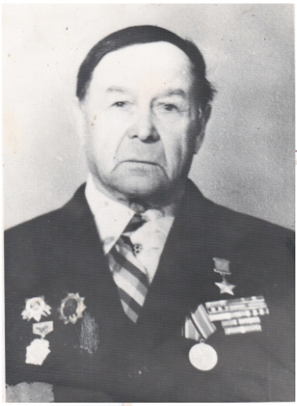
Зубарев Иван Федорович (20.06.1908 – 28.03.1996) – командир орудия 911-ого артиллерийского полка, старший сержант. Родился в селе Саморядово. Суджанского уезда Курской Губернии, ныне Большесолдатского района Курской области. В августе1941г года был призван в Красную Армию. В августе того же года участвовал в боях с захватчиками, всю войну прошел артиллеристом. Воевал на Южном, Юго-Западном, Воронежском, 1-м и 4-м Украинских фронтах. Был дважды ранен.
Указом Президиума Верховного Совета от 15 мая 1946 года за отвагу и геройство, проявленные в боях с немецкими захватчиками в Великой Отечественной войне, старшему сержанту Зубареву Ивану Федоровичу присвоено звание Героя Советского Союза с вручением ордена Ленина и медали «Золотая Звезда».

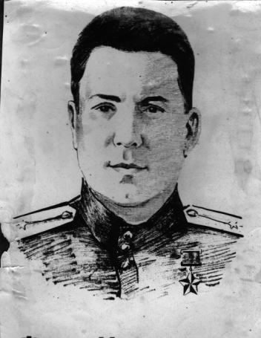
Бачурин Федор Игнатьевич родился в селе Гатище Воловского района Курской области в 1922 году. В августе 1941г. Федор Игнатьевич был призван в ряды Советской Армии, где вскоре получил офицерское звание и специальность командира танка. Возглавляя экипаж из пяти человек, дрался с немецко-фашистскими захватчиками почти до последних дней войны.
За героический подвиг, совершенный командиром танка Бачуриным Федором Игнатьевичем, Президиум Верховного Совета СССР Указом от 29 июня 1945г. присвоил ему посмертно звание Героя Советского Союза.

Забояркин Александр Васильевич родился 25 июля 1925 года в селе
Волоконск Большесолдатского района Курской области. Семнадцатилетним юношей вступил Александр в ряды защитников Родины, пополнив вместе с другими волоконскими парнями поредевшие полки 240-ой дивизии. В составе 368-ого отдельного стрелкового батальона освобождал города и села Курской области. 240-ая дивизия, в которой служил тогда Александр, в августе 1943-его стояла в обороне. Саперам хватало работы: ставили противотанковые мины, фугасы. Так продолжалось до сентября. Бойцы готовились к боям за Днепр. В конце сентября 1943 года войска Воронежского фронта вышли к Днепру севернее Киева. 38-ой армии предстояло форсировать реку и захватить плацдарм на рубеже Сваромье – Вышгород, Днепр представлял собой серьезную преграду для войск
За героизм, проявленный при форсировании Днепра, рядовому отдельного саперного батальона Забояркину Александру Васильевичу Указом Президиума Верховного Совета СССР от 13 ноября 1943 года присвоено звание Героя Советского Союза с вручением ордена Ленина и медали «Золотая звезда».

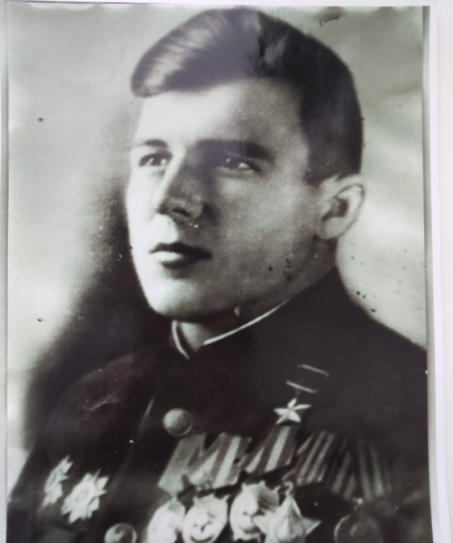
Шпильков Григорий Андреевич родился 22 декабря 1922 г. в деревне Бирюковка Суджанского района. Григорию Андреевичу было 19 лет, когда началась Великая Отечественная война. Он, как и его сверстники, ушел на фронт. Но фронту требовались срочно опытные, знавшие тактику воздушного боя лётчики, и наш земляк поступил в военную авиационную школу пилотов в Чебоксарах.
После ее окончания в 1943 году он становится активным участником Великой Отечественной войны. Награжден многими орденами и медалями. До 1946 года Григорий Андреевич служил в армии.
За активное участие в освобождении Донбасса, низовьев Днепра, Крыма, Белоруссии и Литвы, за проявленную доблесть и героизм при разгроме Восточно-Прусской группировки войск противника Указом Президиума Верховного Совета СССР от 29 июня 1945 г. гвардии старшему лейтенанту Шпилькову Григорию Андреевичу присвоено звание Героя Советского Союза и вручена Золотая Звезда Героя.

Бочаров Федор Андреевич – полный кавалер ордена Славы

Родился в 1903 году в селе Будище Суджанского уезда в крестьянской семье. С детства познал крестьянский труд. Перед войной семья уезжала в Донецкую область, где бурно развивалась промышленность. Но пришлось вернуться в Будище.

В марте 1943 года Ф.А. Бочаров был призван в ряды Советской Армии и стал наводчиком орудия 838 стрелкового полка 237 стрелковой дивизии. В ожесточенных боях Федор Андреевич с однополчанами прошел путь от родных курских земель до Варшавы. За доблесть, безграничную смелость уже через год младшего сержанта Бочарова наградили медалью "За отвагу", которая ценилась у солдат дороже ордена. А еще через полгода Федор Андреевич был награжден орденом Славы III степени. В ходе одного из боев под Варшавой Федор Андреевич получил тяжелое ранение и контузию. Находясь в госпитале № 1606 в городе Кракове, он узнал, что его наградили орденом Славы II степени. Он перенес три сложнейших операции, у него были ампутированы правая нога и рука. Весть о Победе Федор Андреевич встретил в тяжелом состоянии в госпитале. Спустя два месяца, в тяжелых мучениях, он скончался. Указом Президиума Верховного Совета СССР от 29 июня 1945 года Бочаров Федор Андреевич был награжден орденом Славы I степени. Так и не узнал воин-артиллерист Бочаров, что за свой короткий и опасный, но значимый военный путь заслужил самые высокие награды, став единственным жителем нашего района - полным кавалером ордена Славы.

Похоронен Федор Андреевич в г. Краков (Польша).

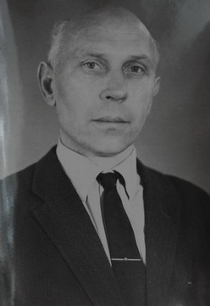
Ефремов Николай Антонович родился 10 июля 1922 года в деревне Большой Каменец Большесолдатского района Курской области. В г. Харьков он был призван в ряды Красной Армии. Вначале он был направлен на обучение в военное училище города Уфа на курсы младших лейтенантов.
И только с октября Ефремов Н.А. попал на фронт как раз на решающий этап, когда развернулась битва за город Сталинград. Именно во время Сталинградской битвы он получил первое свое боевое крещение и первое ранение 29.10.1942 г. из тех четырех, которые получил за годы войны.
Воевал Николай Антонович с сентября 1942 по 17 января 1945 года.
Николай Антонович бесстрашно сражался за освобождение своей Родины от завоевателей. Закончил войну в звании гвардии капитана.
В подтверждение героических страниц из жизни Ефремова Н.А. можно привести тексты наградных листов:10.06.1944г за командование взводом ПТР 716 стрелкового полка 157 стрелковой дивизии 33 армии 2 Белорусского фронта и большую работу по сплочению бойцов и отличную подготовку личного состава к грядущим боям представлен к вручению ордена Красная Звезда, Орденом Отечественной войны II степени 03.07. 1944 г, Орденом Александра Невского 15.10. 1944 г.
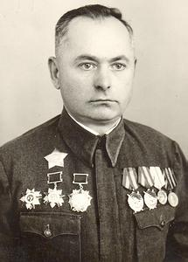
Долженко Петр Александрович родился в селе Любостань Большесолдатского района. 1 января 1940 г. был призван Большесолдатским РВК в Красную Армию и направлен на учебу во Львовское пехотное училище, которое окончил в 1941 г.
С 22июня1941г.воевал на фронтах Великой Отечественной войны всоставе 718-го стрелкового полка139- й стрелковой дивизии. В 1943 г. после освобождения села Любостань был назначен заместителем командира роты 842-го стрелкового полка, затем заместителем командира полка по строевой части и командиром этого полка. В составе 240-й стрелковой дивизии участвовал в форсировании Днепра в ноябре 1943 г. За мужество и героизм в борьбе с немецкими захватчиками Долженко П.А. награжден двумя орденами «Красной Звезды», орденом «Суворова III степени», орденом «Александра Невского» и орденами «Отечественной войны 1-й степени» и «Отечественной войны 2-й степени».
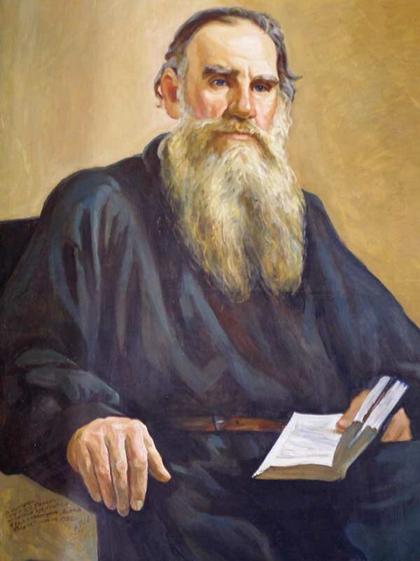
Лев Николаевич Толстой
В Государственном архиве Курской области в числе уникальных документов находится «Уставная грамота на имение помещиков графов Л.Н. Толстого и С.Н. Толстого в селе Щербачевке, Ржава тож Суджанского уезда Курской губернии 1861 года». О Щербачевке Л.Толстой рассказал в своих «Воспоминаниях». Впоследствии имение купил некий помещик Медведев, он перенес дом в с. Ржаву. Ныне в этом здании располагается МКОУ «Ржавская ООШ».
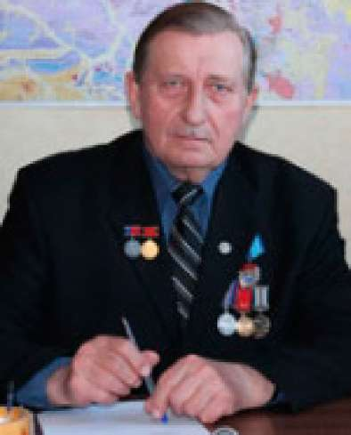
Полянский Петр Михайлович
Выпускник Большесолдатской средней школы. Вся трудовая деятельность посвящена разведке и освоению месторождений золота в труднодоступных районах Якутии. Лауреат Государственной премии СССР (1969г.). Награжден орденом Трудового Красного знамени (1973). В 1987 г. присвоено звание «Заслуженный геолог РСФСР».

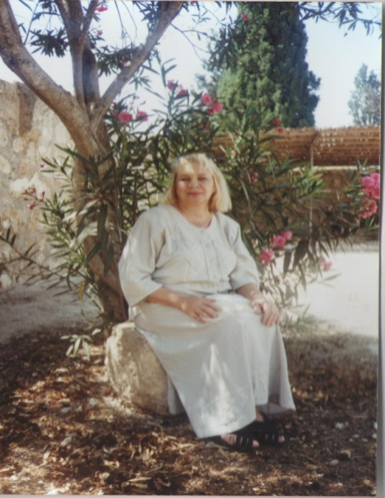
Ковалева Анна Ивановна - член Союза писателей России
Бирюковка
Небольшое село Бирюковка –
Как слетевшая к логу подковка…
И возможно, что бег по кручам
Стал причиной молвы:
Живучей
Мол, народа и нет вокруг.
Да к тому же народ – певучий.
Песня с пляской, коль будет случай,
И столетнего кинут в круг!..

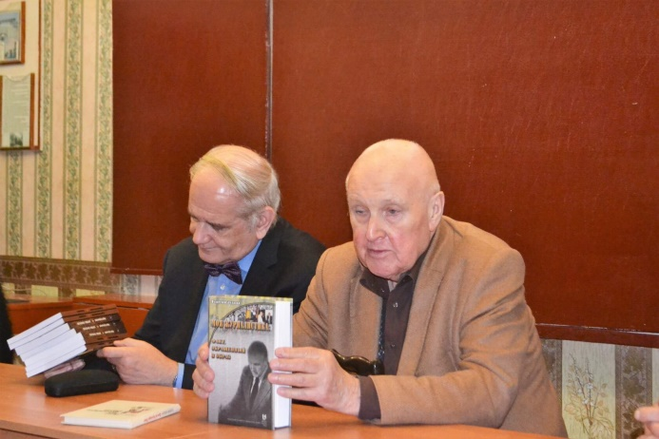
Зубков Георгий Иванович (справа) - лауреат Государственной премии СССР за фильм "Париж. Почему Маяковский?..», лауреат Государственной премии РСФСР имени братьев Васильевых за телеработы из Франции, Заслуженный работник культуры России, Лауреат премии Союза журналистов России за фильм «Монреаль. ЭКСПО-67», первый полнометражный цветной фильм отечественного телевидения, Кавалер орденов Дружбы народов и «Знак Почёта», Лауреат ежегодной телевизионной премии «Телегранд» (2000г). Избирался членом правлений Союза писателей СССР и Союза журналистов СССР. Красильников Андрей Николаевич (слева) – известный писатель. Они связаны дружбой и родственными связями. Мама Г.И. Зубкова – Евгения Константиновна Выходцева происходила из волоконской ветви дворян Выходцевых. В 2017 году Г.И.Зубков и А.Н. Красильников посетили село Волоконск Большесолдатского района и встретились с жителями села, школьниками, педагогами.
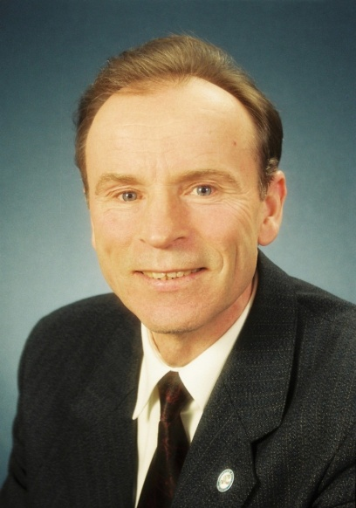
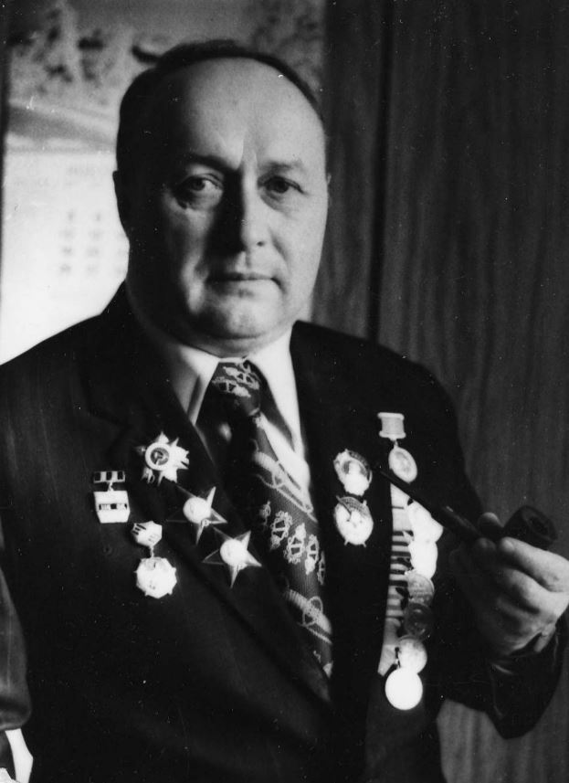
Панибратов Виктор Никифорович– выпускник Розгребельской школы. Профессор кафедры философии человека Российского государственного педагогического университета им. А.И. Герцена. Доктор философских наук. Педагогический стаж 44 года. Автор более 80 научных и методических публикаций, в том числе 5 монографий. Автор поэтических сборников «Алгебра гармонии», «Шестое чувство», «Высокая нота» (хранятся в музее Розгребельской средней школы).

Гурьев Валентин Николаевич-
доктор медицинских наук, хирург, ведущий российский изобретатель в области остеосинтеза.
С 1950 по 1960 работал хирургом в участковой больнице с. Нижнее Гридино Большесолдатского р-на Курской области. В 1980 создал имплантируемый аппарат оперативного лечения повреждений и заболеваний тазобедренного сустава. Лауреат Государственной премии СССР.
В период с 1980 г. по 1990 г. создал 49 изобретений в области остеосинтеза,
защищенных авторскими свидетельствами СССР.

История села Саморядово
История села Саморядово весьма необычна. До середины XVII века в здешних местах жить было небезопасно, ибо вольготно гуляли здесь крымские татары, принося страх и разорение в мирные села. Все поменялось при царе Алексее Михайловиче, ибо государство российское окрепло, и новая засечная черта отсекла злодейское племя от плодородных земель. В 1665 г. суджанские черкасы обратились к царю Алексею Михайловичу с челобитной, в которой просили запретить русским людям селиться в городе Судже и его уезде на том основании, что часть из них, по их мнению, живет здесь уклоняясь от царской службы, а другую часть составляют беглые крестьяне. Царь поручил белгородскому полковому воеводе Б. А. Репнину разобраться в этом деле, для чего последний вместе с белгородским воеводой Г. Г. Ромодановским послал в Суджу дворянина Герасима Рагозина. В статье "Исторические заметки о городе Судже и его уезде" на основе переписи населения Суджи, проведенной Рагозиным в 1665 г., приведены статистические сведения о численности переселенцев, их социальном составе и местах прежнего проживания. Там говорится цитата "1665 из под той же татарской сакмы, из под Воражевского лесу вышла речка Ворожба и впала в реку Псел от города Суджи в пяти верстах по ней строютца починають руские из разных городов приходиже люди в четыром месте по десяти дворов." Так вот что получается в первом документе о деревне Саморядово нет даты, но там говорится: "В челобитной написанной в прошлых годах били челом великому Государьбел городе воеводе Борису Александровичу Репнину сторожащие поместных земль на диком поле удаленом уезде деревни Саморядово потому то земль угодия была им в поместье дана но выпись им не дана а межа то поместной земли в урочища будища пропаш земли по обе стороны речки ворожба до борженого колодезя до верх по речки воробжи по речку белица до хотеж колоца с суджанскими детьми боярскими державить по данный рубеж по речку ворожба с суджанскими детьми боярскими Степаном Пахомом сыном Горбатым и.т д". Б. А. Репнин (1665—1666 гг.) был полковым воеводою в Белгороде. Поэтому можно смело датировать документ 1665 годом. Скорее всего Саморядово и получило свое названия из-за того, что сначала у них не было документа на землю.
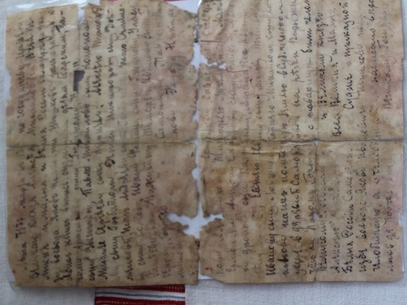
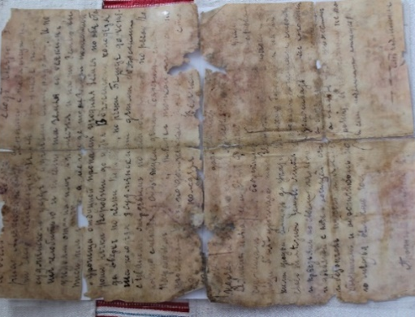
Вскоре переселенцы обратились с челобитной к царю с просьбой выделить им пахотные земли по берегам реки Ворожбы от села Махов-колодезъ до села Будище. Вскоре последовал указ государя, а к нему приложено было сопроводительное письмо воеводе Суджи Якову Шишкову. Документ сохранился в архивах. Вот выдержка из письма царя воеводе от 13 марта 1669 года: «……по воле Великого князя Алексея Михайловича Все Великая и Малая и Белая России Самодержца по указу воевода Яков Иванович Шишков дал с записью в своей книге выпись суджанским детям боярским Пахому Алексееву сыну Горбатому, Павлу Михайлову сыну Кононову, Михаилу Сергееву сыну Дурневу, Алексею Тимофееву сыну Горбатому, Исаю Андрееву сыну Колкову Ивану Фатееву сыну Мижукину, Матвею Ермолаеву сыну Лохтину (список длинен, а потому полностью приводить его не буду – Г.М.)… просящих поместную землю в Суджанском уезде в деревне Саморядовой на речке Воробжи, что он Пахом Горбатый со товарищи били челом Великому Государю Всея Великая и Малая и Белая России Самодержца, а в челобитной той написано в прошениях детей боярских отдать им землю на Диком поле со всякими угодьями. По их челобитной земля отдана им в поместья и на ту землю выписана им разграничительная бумага…»
Основано в процессе освоения края в XVI—XVII вв. служилыми русскими людьми, позднее их называли крестьянами четвертных прав, поскольку за свою службу эти люди получали земли на правах служилого поместья (мера земли «четь» = 0,5 десятины). Коренным образом отличалось землевладение потомков служилых людей, крестьян четвертного права в селах Будище и Саморядово. Здесь жители села владели землей подворно. Земля передавалась по наследству от отца к сыну, и уже в конце XIX — начале XX в. много семей оказалось малоземельными и безземельными. Поэтому в этих селах особенно большие размеры приобрели аренда земли и покупка ее в собственность, а также отход взрослых мужчин на заработки. В 1900 г. 100 малоземельных семей из с. Будище уехало в поисках лучшей жизни в Томскую губернию. Основным занятием населения села издавна было земледелие , главным образом полеводство. Во второй половине XIX — начале XX в. в связи с возрастающим малоземельем значительное место в экономике крестьянской семьи занимали отхожие и местные промыслы. Почти во всех селах избыточная рабочая сила отправлялась на поденные земледельческие работы в помещичьи и кулацкие хозяйства ближайших районов, а также и в более отдаленные места — на юг Украины и на Кубань. С конца XIX в. возрастает отходничество на заработки в Донбасс. Многие крестьяне занимались местными промыслами — плетением корзин ,плотничеством , бондарным и столярным промыслом .Малоземелье и чересполосица, характерные для всех обследованных деревень, были одним из факторов длительного сохранения большой неразделенной семьи. Старики-информаторы свидетельствуют, что вплоть до Великой Октябрьской социалистической революции во многих дворах жили большие неразделенные семьи, численностью от 15 до 25 человек, с характерным для того времени патриархальным укладом.
Самобытность села
Жители Большесолдатского района чтят и сохраняют самобытную культуру своей малой Родины. Одним из уникальных примеров сохранения исконной русской культуры является Дом ремесел, расположенный в селе Саморядово. Здесь собраны полные комплекты традиционного русского костюма, домашней утвари, сценарий самобытного обряда «Левада».
С 1992 года в Саморядовском доме ремесел продолжают традиции ручного ткачества и лаптеплетения. Многоцветные рушники, скатерти, дорожки, пояса и плетеные веревочные лапти — примета народного искусства здешних мест.
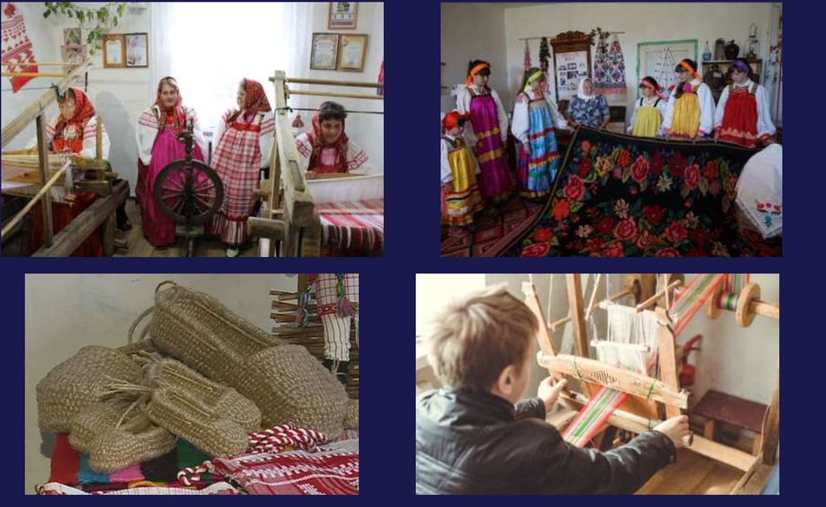
В доме ремесел много лет работают народные мастера Татьяна Косинова и Татьяна Багданчикова, искусная ткачиха и плетельщица Любовь Карачевцева, мастерицы Татьяна Бобровская и Татьяна Переверзева.
При Саморядовском доме ремесел существуют два фольклорных ансамбля «Крестьяночка» и «Саморяды», сохраняющие южнорусскую песенно-инструментальную традицию.

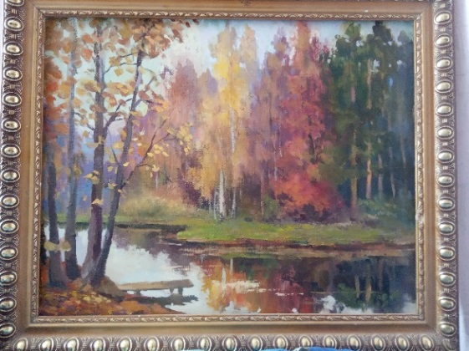
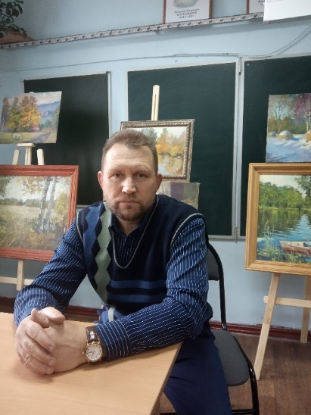
В МКОУ «Саморядоввсккая СОШ» преподаёт изобразительное искусство талантливый педагог Карачевцев Алексей Михайлович, который раскрывает в детях творческие способности к искусству и прививает любовь к прекрасному. Им написано большое количество живописных работ.
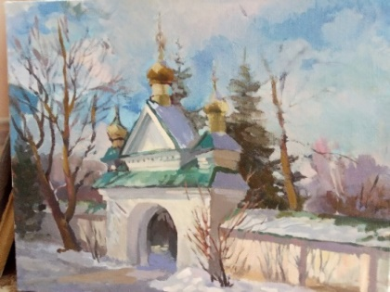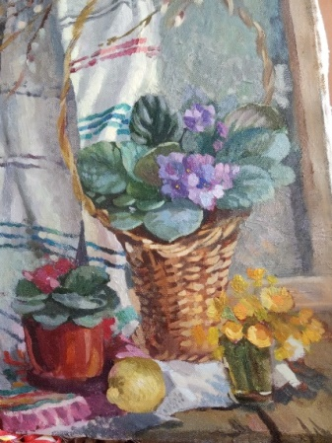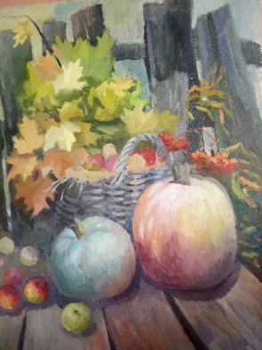

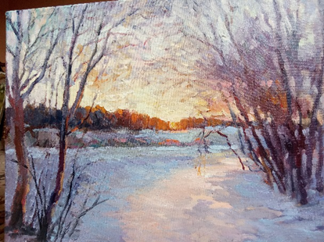

Танец «Тимоня»
В нашей местности особую популярность получил танец «Тимоня». «Тимоня» являлся неотъемлемой частью любых праздничных гуляний: исполнялся и на гульбах в хате, когда отмечались семейные события, и в календарные праздники на улице при большом стечении народа, то есть в карагодах (хороводах).
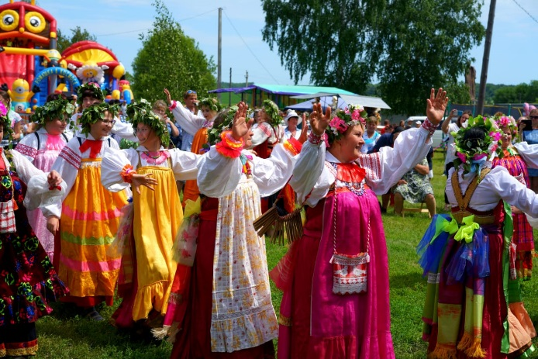
Этот танец является визитной карточкой нашего края. «Тимоня» – массовая пляска по кругу с пением припевок в сопровождении инструментального наигрыша. Наигрыш исполняется инструментальным ансамблем. Пляска и пение припевок идут в строгой координации с ритмом наигрыша. Хореографические движения разнообразны, особым стилем отличаются мужская и женская пляска. «Тимоня» ассоциируется с ситуацией праздничного веселья, в современных условиях продолжает воспроизводиться и в быту, и на концертных площадках.
«Тимоня» является неотъемлемой частью любых праздничных гуляний: исполняется и на гульбах в избе, когда отмечаются семейные события, и в календарные праздники на улице при большом стечении народа, то есть в сельских карагодах. Карагодом в курской традиции называют не только музыкально-хореографическое действо, но и собрание людей. Запрет на карагоды и игру на музыкальных инструментах соблюдается здесь лишь в период Великого поста.
В многолюдном карагоде «Тимоню» пляшут по кругу против часовой стрелки. Музыканты обычно стоят лицом друг к другу в центре круга пляшущих. Зрители – пожилые люди и дети – наблюдают за пляской в карагоде и активно ее обсуждают. При исполнении в помещении движение по кругу невозможно, поэтому «Тимоня» превращается в массовую пляску на месте. В пространстве могут перемещаться лишь отдельные танцоры.
Движения женщин отличаются сдержанностью, корпус они держат прямо и неподвижно, ноги слегка согнуты в коленях. Шаги – простой или с прибивом (в две ноги) – мелкие, почти незаметные. Руки подняты на высоту плеч, ладони полуоткрыты. Движения рук от локтя или только кистей рук мягкие. Женщины в карагоде в такт музыке могут водить обеими руками то вправо, то влево, держа их перед собой, либо плавно менять их положение: опускать с одновременным неглубоким наклоном, делать взмахи перед корпусом крест-накрест.
Для мужчин характерны активная плясовая лексика: размашистые и резкие движения рук, подпрыгивания, кружения вокруг своей оси и партнерши, дроби ногами (так называемая пляска в три ноги). Обычно мужчина идет по кругу спиной, лицом к партнерше, общаясь с ней во время танца. Он может обойти вокруг партнерши или отвернуться от нее, выйти из круга и вернуться в него. По существу, пляска воспроизводит модель ухаживания, где мужчина ведет себя активно и наступательно, а женщина сдержанно и скромно принимает ухаживания. Для мужской пляски характерны многократные активные подскоки, в то время как в женской используются лишь одиночные подскоки, нередко синхронизированные с мужскими. Именно поэтому карагодную пляску чаще всего определяют термином скакать, а пляшущих называют скакунами и скакухами.
Все плясовые движения осуществляются в строгой координации с ритмом наигрыша. Считается неприличным выходить в карагод, если не попадаешь в такт музыке, «не подлаживаешь».
При исполнении наигрыша ансамблем существует строгое распределение ролей между инструментами.
Музыкальную основу танца составляют следующие инструменты: гармонь, рожок, балалайка и кугиклы - один из самых древних в истории нашего села инструмент.
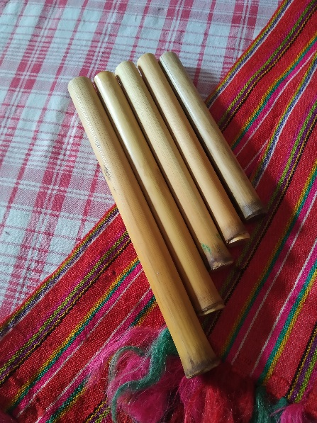
Кугиклы – это музыкальный инструмент, состоящий из нескольких пустотелых трубок разной длины и диаметра, с открытым верхним концом и закрытым – нижним. Верхние концы располагаются в один ряд. Дном служит узел ствола. Этот инструмент изготавливался обычно из стеблей камыша, тростника и бузины. Но в наше время бывают пластмассовые, эбонитовые и даже металлические кугиклы. Инструмент обычно составлен из трех-пяти трубок одинакового диаметра, но разной длины - от ста до ста шестидесяти миллиметров. Трубки инструмента не скрепляются между собой, что позволяет их менять в зависимости от требуемого строя. Поднося верхние концы трубочек ко рту и поводя ими из стороны в сторону, дуют на края срезов, извлекая, как правило, короткие, толчкообразные звуки.
В нашей местности каждая трубочка в кугиклах имеет свое особенное название. Самая большая называется «гудень», далее - «подгудень», «средняя», «подсредняя» и «мизютка». Такие названия позволяют исполнителям в процессе сыгрывания обмениваться репликами, подсказывающими как нужно играть. Комплект из пяти дудочек в руках одного исполнителя называется «парой».
Музыкальный строй кугикл чаще всего составляет первые пять звуков мажорной гаммы — например, от звука «до» до звука «соль».
На кугиклах играют только женщины, преимущественно ансамблем. Одиночная игра, по мнению самих исполнительниц, не представляет ценности, хотя и практикуется. Звук кугикл тихий, свистящий. Игра на инструменте часто воссоздает звуки природы и подражает голосам животных и птиц. Название инструмента кугиклы произошло от подражания крику чибиса: «Как чибис — кугу, кугу — вот и кугикалки». Играющие на кугиклах должны уметь «фикать» или «квикать» - то есть издавать голосом отдельные звуки «фиф-фиф» из исполняемой мелодии. В деревне народные исполнители смазывали внутренность каждой трубочки подсолнечным маслом. Масло затягивает микротрещины в стенках трубочек, отчего звук инструмента делается более ярким. Для высоты звука бросали горошину в трубочку кугикл.
Игра на кугиклах укрепляет и оздоравливает систему дыхания. Деревенскими долгожителями всегда были именно музыканты, играющие на духовых инструментах. При игре на духовом инструменте создается сопротивление потоку выдыхаемого воздуха. Это развивает легочную ткань, улучшает газообмен в организме, увеличивает жизненный объем легких. Конечно, сложно долго играть на кугиклах — начинает кружиться голова. Поэтому новички могут играть не более трёх минут. Но если тренировать навыки каждый день, то период игры будет постепенно увеличиваться. В старину карагоды могли продолжаться несколько часов подряд. Раньше не одно гулянье не обходилось без кугикальниц.
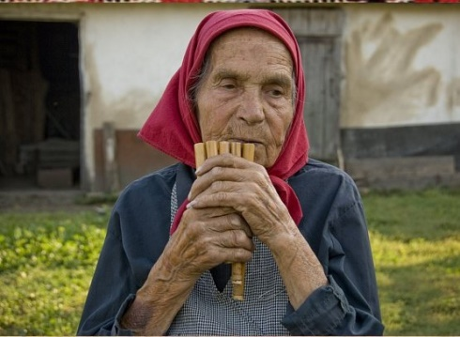
Осваивая этот музыкальный инструмент, мы ориентируемся на богатейший опыт владения им нашей землячки Бочаровой Марии Алексеевны, которая прожила долгую трудовую жизнь, посвятила себя фольклору родного края и игре на кугиклах. Мария Алексеевна внесла огромный вклад в сохранение местной народной культуры и была известна своим творчеством далеко за пределами Курской области.
К сожалению, в деревнях с годами становится всё меньше пожилых людей, помнящих игру на народных инструментах, старинные обряды, песни. Поэтому нам важно успеть перенять от них частичку этого удивительного мастерства.
В ансамбле кугиклы сочетаются с другими народными инструментами - балалайкой, рожком, скрипкой, гармошкой. Это можно услышать на примере наигрыша нашего знаменитого танца «Тимоня».

Филиал «Любимовский» ООО «КурскСахарПром»
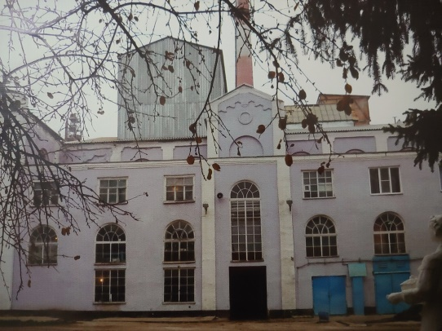
Основным перерабатывающим предприятием района является сахарный завод в селе Любимовка. Его современное название филиал «Любимовский» ООО «КурскСахарПром». Завод построен в 1891 году помещиком А.В. Евреиновым, который и являлся первым хозяином сахарного завода в селе Любимовка. К сожалению, он оказался далек от управления делами предприятия и вскоре в 1896 году продал завод известным книгоиздателям братьям Сабашниковым Михаилу Васильевичу и Сергею Васильевичу.
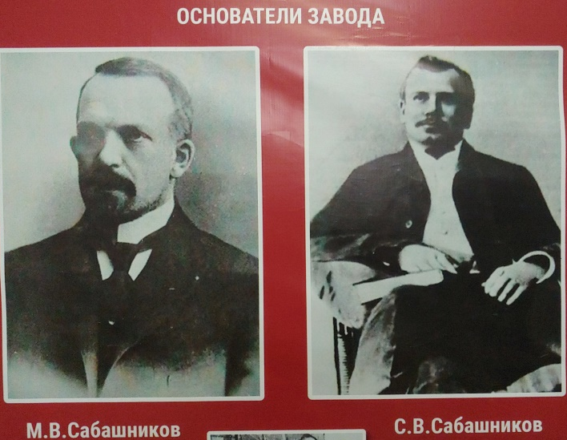
Купленный завод находился на грани краха. Братья Сабашниковы энергично взялись за его реконструкцию и через несколько лет превратили его в мощное предприятие. Они были приняты во Всероссийское общество сахарозаводчиков, и вскоре Михаил Васильевич был избран членом его правления. После разорения нескольких известных московских кондитерских фирм, покупавших любимовский сахар, М. В. Сабашников не только устоял на ногах, но, войдя в опеку, поправил дела обанкротившихся фирм и свои собственные.
До Октябрьской революции в сахарной промышленности сложился единый хозяйственный организм: сахарный завод и его сельхозэкономии, на землях которых выращивалась сахарная свекла. Это были в основном окультуренные земли, где применялась передовые достижения агрономической науки: многопольный севооборот, удобрения, сельскохозяйственная передовая техника, даже тракторы , выписанные из-за границы.
В 1917 – 1918 г в связи с социалистической революцией началась национализация промышленности. К этому моменту завод был крайне запущен, требовал капитального ремонта и замены механизмов. Но завод с большими трудностями проработал все – таки в 1917-1922 годах, затем был законсервирован. К восстановлению и реконструкции завода приступили в 1926 году. Впервые после консервации завод был запущен в 1929 году.
Производство сахара, как важнейшего «социального» продукта, имело в СССР огромное идеологическое значение, являясь одним из индикаторов уровня жизни населения, поэтому на модернизацию производства постепенно выделялись деньги.
Строились дома для рабочих. Всего за время советской власти построено 20 домов.
В 1936 году построена школа - десятилетка. В 1933-34 годах сооружены ширококолейная ветка и узкоколейная ветка.
До сооружения ширококолейной ветки свекла возилась гужевым транспортом и на перевозке грузов ежедневно было занято 250-300 подвод.
В 1941 году в сентябре месяце ввиду приближения фронта согласно правительственному распоряжению завод, будучи в состоянии полной готовности к пуску, был демонтирован и часть оборудования была вывезена в Узбекистан и Куйбышевскую область, а другая часть оборудования из-за неподачи вагонов осталась на погрузочной площадке завода.
В оккупации район пробыл с 7.11.1941 по 27.02.1943 года.
После изгнания немецко-фашистских захватчиков в том же 1943 году коллектив предприятия приступил к восстановлению завода. Впервые после войны завод заработал в 1945 году.
В 1959 году была произведена реконструкция свекломоечного отделения. В 1984 году установлена новая диффузия, а с 1987 года по 1991 год была произведена реконструкция известкового и продуктового отделения, построена новая компрессорная станция.
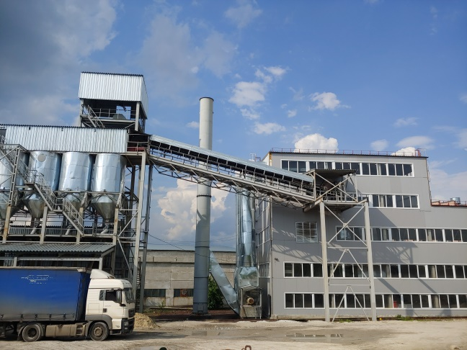
В 2008 – 2009 годах на заводе прошла очередная реконструкция. За эти годы устаревшее фильтрационное оборудование заменили на современное, автоматизировали основные технологические станции, установили дополнительный котел ТЭЦ, построили цех прессов отжима жома, сахарный склад. Эти мероприятия позволили улучшить результаты работы предприятия.
В 2017 году на заводе проведена реконструкция ТЭЦ с переходом с мазутного на газовое топливо. Для обеспечения технологического процесса теплоэнергией на завод поступил газ.
В 2020 году построено жомосушильное отделение и отделение грануляции жома.
В 2021 году закончилось строительство сахарного склада для хранения 75000 тонн сахара.
В дальнейшем для развития производства планируется довести среднесуточную производительность до 6000 тонн свеклы в сутки.

